关于证券公司参与粤港澳大湾区

跨境理财通的业务问答

1.证券公司业务办理流程？

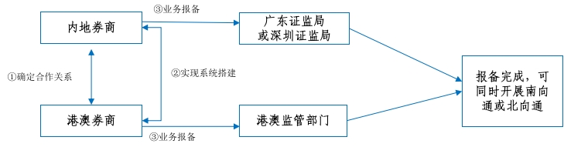办理流程：

1）内地券商可自主选择一家港澳券商作为合作券商（试点初期，内地券商仅可选择一家港澳券商合作，后续拟允许与多家港澳券商合作）。

2）双方需搭建系统以满足理财通资金和额度监管管理要求，并完成系统测试或评估。

3）按属地监管原则，拟开办跨境理财通的内地券商和港澳券商须分别到当地金融监管部门进行报备。在具体选择报备地时，应根据拟开展“跨境理财通”试点业务主体所在地，分别提交报备材料。如，广东分支机构应向广东局进行报备，深圳分支机构应向深圳局进行报备，除深圳以外的大湾区内地其他8城市的分支机构应向广东局进行报备。

4）收到报备材料后，证监会将会同人民银行、金融监管局共同审核。如果报备材料需要补充或修改的，由接受报备材料的广东局或深圳局向证券公司反馈。如果报备材料完整，不再需要补充或修改的，通过广东人行、深圳人行官网公布试点证券公司名单。

2.是否可以以非现场方式开立“北向通”投资户，其中是否允许直接登录境内证券公司网页、APP开立“北向通”投资户？

答：可以。

3.是否可以通过线上开户方式办理“南向通”投资户 ？

答：符合“跨境理财通”业务资质的境内投资者可以通过证券公司网页、APP客户端等内置的“跨境理财通”板块或链接，跳转至合作香港券商网站开户，但仅限于办理跨境理财通业务。

4.是否可以通过APP等网上开户方式办理“南向通”汇款户 ？

答：可以。

5.跨境理财通业务场景下，是否可以豁免数据跨境相关程序?

答：证券公司应根据网信办《数据出境安全评估办法》《粤港澳大湾区（内地、香港）个人信息跨境流动标准合同实施指引》等制度要求，履行相应手续。